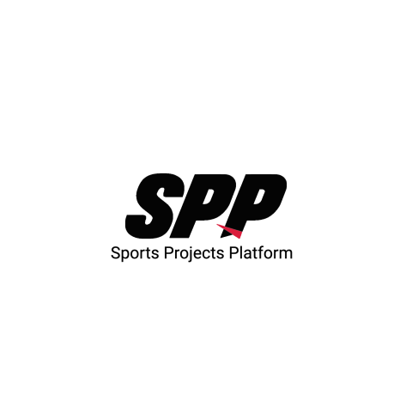
Süreç Dosyası
OUTDOOR REKLAM


Amaç Belirlenir: Marka bilinirliği mi artırılacak, bir kampanya mı duyurulacak, satış mı teşvik edilecek.
Hedef Kitle Tanımlanır: Yaş, Gelir, Yaşam Tarzı, Lokasyon vs.
Mecra Seçimi Yapılır: Billboard, CLP (City Light Poster), Megalight, Araç Giydirme, Bina Cephesi Giydirme, Dijital Ekran vb.
Bütçe ve Kampanya Süresi Belirlenir: Ne kadar sürecek ve bu sürede ne kadar bütçe harcanacak.
STRATEJİK PLANLAMA VE HEDEF BELİRLEME


- Reklam ajansı veya kreatif ekip tarafından taslak fikirler hazırlanır.
- Slogan, görsel, renk, yazı tipi, boyut gibi unsurlar hedef kitleye göre hazırlanır.
- Teknik ölçüler outdoor alanın formatına göre belirenir.

YARATICI SÜREÇ VE TASARIM


Onaylı tasarım, üretim tekniklerine göre hazırlanır;
- Klasik billboard için baskı (vinil, branda vb)
- Dijital ekran için uygun dijitak formatlar (MP4, JPG)
- Araç veya bina giydirme için özel folyo baskılar
- Baskı kalitesi, renk doğruluğu ve dayanıklılık (güneş, yağmur, rüzgar) kontrol edilir.
ÜRETİM AŞAMASI


- Reklam malzemeleri sahaya taşınır
- Montaj ekipleri ilgili alana uygulama yapar
- Dijital ekranlarda içerikler yazılım veya medya planı aracılığıyla yüklenir
- Kontrol fotoğrafları çekilir, raporlanır
UYGULAMA / MONTAJ


- Reklam belirnen süre boyunca yayınlanır
- Ekipler tarafından görsel denetimler yapılır (yırtılma, yanlış yerleşim, eksik afiş vb. kontrol edilir)
- Dijital reklamlarda gösterim raporu alınır
YAYIN VE İZLEME


Kampanya bitiminde etkinlik raporu hazırlanır;
- Görsel kanıtlar (fotoğraf/video)
- Yayın süresi ve alan doğrulaması
- Gerekirse anket veya marka bilinirliği ölçümü
RAPORLAMA VE GERİ BİLDİRİM

